Сыр еліндегі жүздесулер жалғасуда
Ағымдағы жылдың 3 шілдесінде Мәжіліс депутаты С. Абдрахмановтың Қызылорда облысына жұмыс сапары Шиелі ауданында жалғасты. «Мөлдір және К» жауапкершілігі шектеулі серіктестігінің құс фермасы жұмысымен танысқан депутат ай сайын 640 000 теңгенің өнімін өндіріп, жылына 3,5 миллион дана жұмыртқа беретін ферманың қызметінде бір жұмыртқаның бағасы бұрынғы 24 теңгеден 14 теңгеге төмендегеніне назар аударды. Фирма директоры Насырбек Мырзабеков жұмысшылардың орташа жалақысы 60 000 теңге екенін атап өтті.
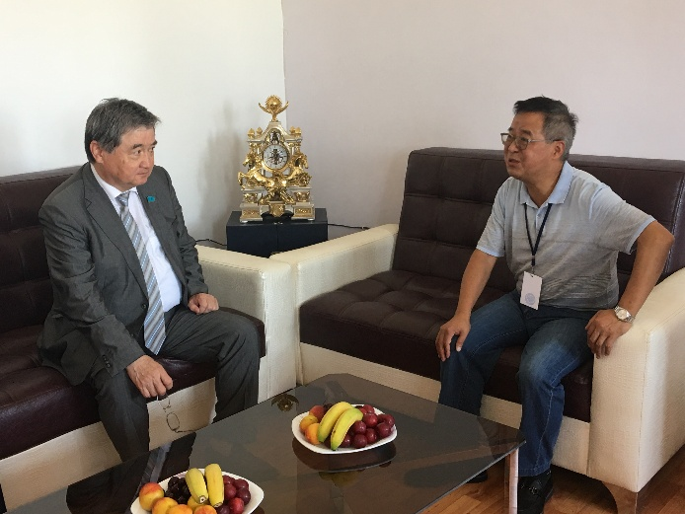
Аудандағы «Компания Гежуба Шиели Цемент» заводының құрылысымен танысу барысында ол іске қосылғаннан кейін мұнда 260 адам тұрақты жұмыс істейтіні айтылды. Жобаның құны – 64 миллиард теңгені құрайды. С. Абдрахманов салынып жатқан құрылыстың Қытай тарапының өкіліне зауыт жұмысшыларының жалақысында отандық және шетелдік мамандар арасында айырмашылық үлкен болуына жол берудің жөнсіз екендігін тілек түрінде айтты. Депутат тілегі түсіністікпен қабыл алынды.
Шұбат шығаратын «Ару ана» цехының жұмысымен танысқан С. Абдрахманов қымыранның сақталу мерзімін қазірде 2 айдан 5 айға ұзартуға қол жеткізген ұжымға разылығын білдірді.
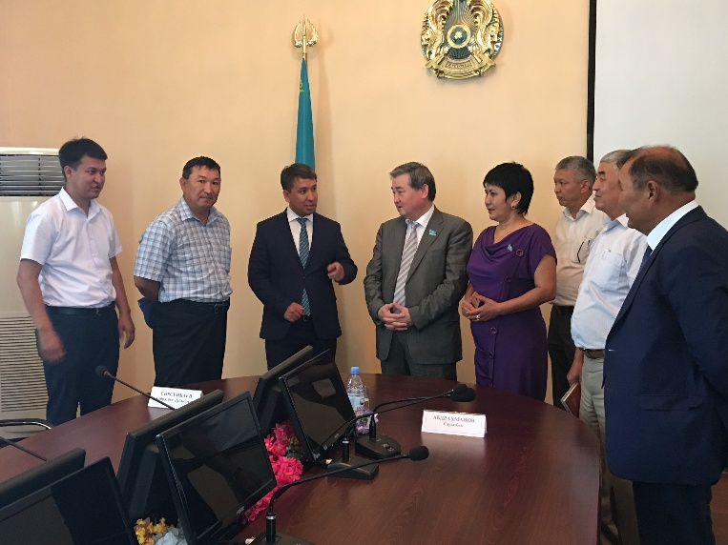
Аудандық әкімдіктің мәжіліс залында өткен жұртшылықпен кездесу барысында әңгіменің негізгі тақырыбы Елбасы Н.Ә. Назарбаевтың «Болашаққа бағдар: рухани жаңғыру» атты мақаласынан туындайтын міндеттер жөнінде болды. Кездесу барысында жиналған жұртшылық Елбасы мақаласына толық қолдау білдіріп бірқатар ұсыныстар да айтты. Соның ішінде жастарды еңбекке тәрбиелеу бойынша жұмыс жиірек жүргізілуге тиістігі қадап көрсетілді. Тұрмысы төмен отбасылардың балаларына Астанадағы «ЕХПО -2017» көрмесін және Елорданы тамашалауға аудандық әкімдіктің көмек көрсеткені үшін ризашылығын білдірді.

